Приложение 4
к постановлению
администрации города
от ____________ № _________

«Приложение 5
к постановлению
администрации города
от 17.06.2011 № 235

СХЕМА
размещения рекламных конструкций
в Октябрьском районе города Красноярска по проспекту Свободному
Масштаб 1:5000
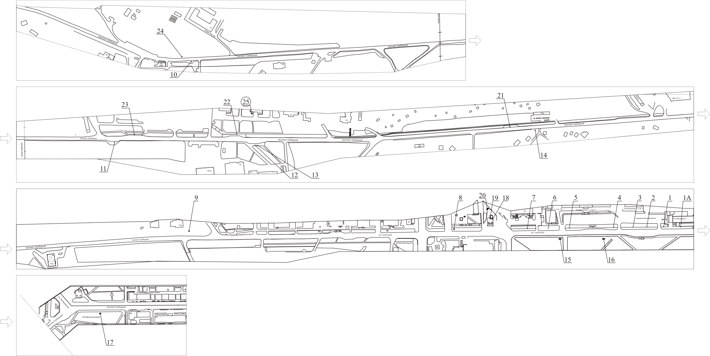
25
Примечания:

Номер на схеме | Адрес рекламного места | Тип конструкции
1А | пр-т Свободный, напротив здания: ул. Телевизорная, 1, остановка «Завод телевизоров» | рекламная конструкция в составе остановочного пункта движения общественного транспорта с размером информационного поля 1,2 м х 1,8 м
1 | пр-т Свободный, 1-я конструкция от юго-западного фасада здания: ул. Телевизорная, 1 | щитовая конструкция с размером информационного поля 1,2 м x 1,8 м (пилон)
2 | пр-т Свободный, 2-я конструкция от юго-западного фасада здания: ул. Телевизорная, 1 | щитовая конструкция с размером информационного поля 1,2 м x 1,8 м (пилон)
3 | пр-т Свободный, напротив здания: ул. Телевизорная, 1, строение 2 | тумба с размером информационного поля 1,4 м x 3,0 м (пиллар)
4 | пр-т Свободный, напротив здания: ул. Телевизорная, 1, строение 4, до остановки «Торговый квартал» | тумба с размером информационного поля 1,4 м x 3,0 м (пиллар)
5 | пр-т Свободный, напротив здания: ул. Телевизорная, 1, строение 4, после остановки «Торговый квартал» | тумба с размером информационного поля 1,4 м x 3,0 м (пиллар)
6 | пр-т Свободный, напротив здания: ул. Телевизорная, 1, строение, 78 | тумба с размером информационного поля 1,4 м x 3,0 м (пиллар)
7 | пр-т Свободный, 46 | щитовая конструкция с размером информационного поля 1,2 м x 1,8 м (пилон)
8 | пр-т Свободный, 48 | щитовая конструкция с размером информационного поля 6,0 м x 3,0 м (щит) либо щитовая конструкция с размером информационного поля 6,0 м x 3,2 м с автоматической сменой изображения (призматрон)
9 | пр-т Свободный, 66д | щитовая конструкция с размером информационного поля 6,0 м x 3,0 м
10 | пр-т Свободный, 93, остановка общественного транспорта «Школа глухонемых» | рекламная конструкция в составе остановочного пункта движения общественного транспорта с размером информационного поля 1,2 м х 1,8 м
11 | пр-т Свободный, 89, на противоположной стороне дороги, остановка общественного транспорта  «Сопка (пр-т Свободный)» | рекламная конструкция в составе остановочного пункта движения общественного транспорта с размером информационного поля 1,2 м х 1,8 м
12 | пр-т Свободный, 79, остановка общественного транспорта «Госуниверситет» (1-я конструкция по направлению движения) | рекламная конструкция в составе остановочного пункта движения общественного транспорта с размером информационного поля 1,2 м х 1,8 м
13 | пр-т Свободный, 79, остановка общественного транспорта «Госуниверситет» (2-я конструкция по направлению движения) | рекламная конструкция в составе остановочного пункта движения общественного транспорта с размером информационного поля 1,2 м х 1,8 м
14 | пр-т Свободный, 74а, на противоположной стороне дороги, остановка общественного транспорта  «Сады (пр-т Свободный)» | рекламная конструкция в составе остановочного пункта движения общественного транспорта с размером информационного поля 1,2 м х 1,8 м
15 | пр-т Свободный, на противоположной стороне дороги от здания по ул. Телевизорной, 1, строение 78, территория парка | щитовая конструкция с размером информационного поля 6,0 м x 3,0 м (щит) либо щитовая конструкция с размером информационного поля 6,0 м x 3,2 м с автоматической сменой изображения (призматрон)
16 | пр-т Свободный, на противоположной стороне дороги от здания по ул. Телевизорной, 1, строение 4, территория парка | щитовая конструкция с размером информационного поля 6,0 м x 3,0 м (щит) либо щитовая конструкция с размером информационного поля 6,0 м x 3,2 м с автоматической сменой изображения (призматрон)
17 | пр-т Свободный, со стороны северного фасада здания по ул. Баумана, 21, территория парка | щитовая конструкция с размером информационного поля 6,0 м x 3,0 м (щит) либо щитовая конструкция с размером информационного поля 6,0 м x 3,2 м с автоматической сменой изображения (призматрон)
18 | пр-т Свободный, 48а, справа от входа в кассу АЗС | щитовая конструкция с размером информационного поля 1,2 м x 1,8 м (пилон)
19 | пр-т Свободный, 48, слева от входа в кассу АЗС | щитовая конструкция с размером информационного поля 1,2 м x 1,8 м (пилон)
20 | пр-т Свободный, 48а | щитовая конструкция с размером информационного поля 6,0 м x 3,0 м (щит) либо щитовая конструкция с размером информационного поля 6,0 м x 3,2 м с автоматической сменой изображения (призматрон)
21 | пр-т Свободный, 74а, остановка общественного транспорта «Сады (пр-т Свободный)» | рекламная конструкция в составе остановочного пункта движения общественного транспорта с размером информационного поля 1,2 м х 1,8 м
22 | пр-т Свободный, 80, остановка общественного транспорта «Госуниверситет» | рекламная конструкция в составе остановочного пункта движения общественного транспорта с размером информационного поля 1,2 м х 1,8 м
23 | пр-т Свободный, 89, остановка общественного транспорта «Сопка (пр-т Свободный)» | рекламная конструкция в составе остановочного пункта движения общественного транспорта с размером информационного поля 1,2 м х 1,8 м
24 | пр-т Свободный, 93, на противоположной стороне дороги, остановка общественного транспорта «Школа глухонемых» | рекламная конструкция в составе остановочного пункта движения общественного транспорта с размером информационного поля 1,2 м х 1,8 м
25 | пр-т Свободный, 78, территория СФУ | электронное табло с размером информационного поля 5,76 м х 3,2 м

Сведения о рекламных местах указываются в паспортах рекламных мест.».

